بسمه تعالی

دستورالعمل استانداردسازی تابلو سردرب واحدهای دولتی و غیردولتی سازمان بهزیستی

نظر به اینکه سازمان بهزیستی کشور علاوه بر حوزه های ستادی ، استانی و شهرستانی دارای واحدهای(مجتمع ها و مراکز) خدماتی است که وظایف حاکمیتی ( غیر قابل واگذاری )سازمان را در بخش دولتی عهده دار بوده و نیز بر اساس ماده 26 قانون تنظیم بخشی از مقررات مالی دولت مصوب 27/11/80 مجلس شورای اسلامی وظیفه صدور پروانه فعالیت برای فعالیتهای 13 گانه مندرج در قانون مذکور در قالب بخش غیردولتی بر عهده این سازمان می باشد فلذا دستورالعمل پیش رو بمنظور اعمال وحدت رویه و معرفی واحدهای خدماتی سازمان به مخاطبین و آحاد جامعه در قالب الگویی واحد و بمنظور همگون سازی تابلو سردرب مراکز دولتی و واحدهای غیردولتی تحت نظارت سازمان در 4 ماده تدوین و در کلیه موسسات و واحدهای اجرایی مندرج در ماده 2 لازم الاجرا است.

ماده 1 – تعاريف
1-1 در اين دستورالعمل ، سازمان بهزيستي كشور به اختصار سازمان ناميده مي شود.
2-1 مراكز غيردولتي: به مراكزي اطلاق مي گردد كه به منظور ارائه خدمات در راستاي اهداف سازمان و مطابق با يكي از فعاليتهاي 12 گانه ماده 26 قانون تنظيم بخشي از مقررات مالي دولت و پس از اخذ موافقت اصولي و پروانه فعاليت تاسیس مي گردند.
3-1 موسسات غيردولتي و خيريه مشمول بند 13 ماده 26: به موسساتي (جمعيت، انجمن، كانون، تشكل و گروه،خانه و جامعه و....) اطلاق مي گردد كه با هدف غير دولتي، غيرسياسي، غير انتفاعي و عام المنفعه با مشاركت و مساعدت افراد خير جهت ارائه خدمات بهزيستي براساس ضوابط و مقررات سازمان تاسیس مي گردد و پس از موافقت كميسيون عالي يا استاني و دريافت شماره ثبتي از اداره ثبت و اخذ پروانه فعالیت ، شروع به كار مي نمايند.

ماده 2- واحدهای اجرایی مشمول ضوابط دستورالعمل

1-2عناوین موسسات دولتی مشمول این دستورالعمل عبارتند از :
1-1-2 ستاد سازمان بهزیستی کشور
2-1-2 اداره کل بهزیستی استان
3-1-2 اداره بهزیستی شهرستان
4-1-2 مرکز جامع توانبخشی
5-1-2 مجتمع خدمات بهزیستی شهری
6-1-2 مجتمع خدمات بهزیستی روستایی
7-1-2 شیرخوارگاه
8-1-2 مركز كودكان خياباني
9-1-2 مرکز روزانه کودکان خیابانی
10-1-2 پایگاه خدمات اورژانس اجتماعی
11-1-2 مرکز تلفن اورژانس اجتماعی
12-1-2 خدمات سیار اورژانس اجتماعی
13-1-2 مرکز مداخله در خانواده به منظور کاهش طلاق
14-1-2 سایر مراکز قابل واگذاری که هم اکنون بعلت عدم امکان واگذاری در قالب بخش دولتی ارائه خدمت می نمایند و عناوین آنها در بند 2-2 ذکر شده است

- تبصره : در خانه زنان ( اسکان موقت زنان فاقد سرپناه مناسب ) ، خانه سلامت حمایت از دختران در معرض آسیب اجتماعی ، خانه های مراقبت شبانه روزی از کودکان تحت سرپرستی ، خانه های تربیتی و مراکز حمایت و بازپروری دختران و زنان آسیب دیده نصب تابلو در سردرب واحدها ممنوع است و مراکز مذکور مشمول ضوابط این دستورالعمل نمی باشند .
2-2موسسات غیردولتی مشمول این دستورالعمل شامل موارد 13گانه ماده 26 قانون تنظیم بخشی از مقررات دولت بوده و به تفکیک حوزه های تخصصی عبارتند از :

1-2-2 حوزه اجتماعی
- مهد كودك
- مركز مداخله در بحران های فردی ، خانوادگی و اجتماعي
- پایگاه خدمات اجتماعی
- مركز ساماندهی كودكان خياباني
- كلينيك مددكاري اجتماعي
- مجتمع خدمات بهزیستی
- موسسه خیریه
2-2-2- حوزه توانبخشی
- مركز روزانه توانبخشی خانواده و كودك کم بینا و نابینا
- مركز روزانه توانبخشی خانواده و كودك کم شنوا و ناشنوا
- مركز شبانه روزي توانبخشی ، مراقبتی معلولین جسمی حرکتی بالاي 14 سال
- مركز روزانه آموزش و توانبخشي معلولان جسمي حركتي
- مركز روزانه آموزش و توانبخشي معلولان ضایعه نخاعی
- مركز ارائه خدمات توانبخشي در منزل به معلولان جسمی حرکتی و ضایعه نخاعی
- مركز جامع توانبخشی معلولان جسمی حرکتی
- مركز روزانه آموزش و توانبخشی حرفه ای معلولان ذهنی بالای14سال
- مركز روزانه آموزش و توانبخشی معلولان ذهنی زیر 14 سال
- مركز توانبخشی و مراقبتی شبانه روزی معلولان ذهنی بالای 14 سال
- مركز توانبخشی و مراقبتی شبانه روزی معلولان ذهنی زیر 14 سال
- مرکز ارائه خدمات توانبخشی در منزل به معلولان ذهنی
- خانه پناهگاهی معلولان ذهنی
- مركز جامع توانبخشی معلولان ذهنی
- مركز روزانه درمان و توانبخشي بيماران رواني مزمن
- مركز درمان و توانبخشي مبتلايان به اختلالات نافذ رشد
- مركز پيگيري درمان و توانبخشی بیماران روانی مزمن در منزل
- مرکز توانبخشی حرفه ای (كارگاه حمایت شده )
- مركز درمان و توانبخشي شبانه‌روزي بیماران روانی مزمن
- مركز درماني حفاظت شده قضائي بیماران روانی مزمن
- مركز جامع درمان و توانبخشي بیماران روانی مزمن
- مرکز آموزش و توانبخشي روزانه سالمندان
- مرکز جامع توانبخشی سالمندان
- مرکز توانبخشی و مراقبتی شبانه روزی سالمندان
- مرکز ارائه خدمات توانبخشی سالمندان در منزل
- مركز توانبخشی حرفه ای

- تبصره 1 : در خانه‌ های نيمه راهي بیماران روانی مزمن نصب تابلو در سردرب واحدها ممنوع است و مرکز مذکور مشمول ضوابط این دستورالعمل نمی باشد .
- تبصره 2 : در مراکز جامع توانبخشی سالمندان ، معلولان و بیماران روانی مزمن ذکر عناوین خدمات روزانه ، شبانه روزی ، ارائه خدمت در منزل مطابق مجوز صادره و بر حسب نوع فعالیت مرکز الزامی می باشد .
3-2-2- حوزه پیشگیری
- مركز خدمات مشاوره و روانشناختی
- مركز خدمات مشاوره ژنتيك
- مركز درمان و بازتواني معتادين
- مرکز گذری کاهش آسیب اعتیاد
- مرکز سرپناه شبانه معتادین
- مرکز اجتماع درمان مدار
- مرکز درمان سرپائی
- مرکز بهبود اقامتی میان مدت
- مرکز اقامتی کوتاه مدت (بستری )
- مرکز MMT
4-2-2 سایر

- مجتمع خدمات بهزیستی شهری
- مجتمع خدمات بهزیستی روستایی

ماده 3- مشخصات و مختصات فیزیکی تابلو مراکز و واحدهای دولتی
طرح اصلی تابلو مراکز دولتی در ابعاد 400×120 سانتي متر تهیه گردیده ولی تهیه و نصب تابلو در ابعاد ذیل نیز بلامانع می باشد.
- 400×100
- 300×80
- 200×80 ( حداقل ابعاد )

تبصره :
- استفاده از تابلوهایی با ابعاد بیش از اندازه های مذکور در واحدهایی که سردرب بزرگ داشته و دور از دید عابرین می باشد بلامانع است
- استفاده از چار چوب تابلو قبلی مرکز به شرط رعایت حداقل ابعاد (200×80) بلامانع است
طرح تابلو در قالب نرم افزار فتوشاپ تهیه گردیده و لازم است پس از دریافت لوح فشرده حاوی طرح ، اطلاعات ذیل تکمیل گردیده و تابلو نهایی تهیه گردد .

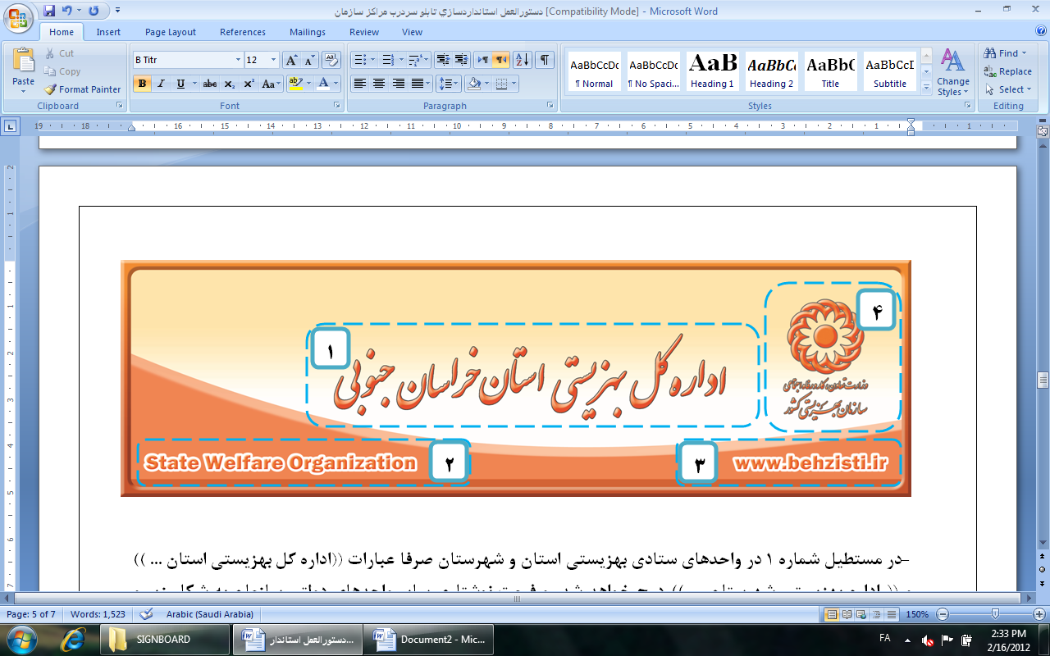

-در مستطیل شماره 1 در واحدهای ستادی بهزیستی استان و شهرستان صرفا عبارات ((اداره کل بهزیستی استان ... )) و (( اداره بهزیستی شهرستان ... )) درج خواهد شد و فرمت نوشتاری سایر واحدهای دولتی سازمان به شکل زیر و مطابق عناوین ذکر شده در ماده 2 دستورالعمل خواهد بود
- اطلاعات مستطیل های شماره 2 و 3 و 4 برای کلیه واحدهای دولتی یکسان و مطابق فرمت فایل فتوشاپ خواهد بود
تبصره : در واحدهای دولتی ارائه خدمت سازمان (مراکز جامع توانبخشی ، مجتمع خدمات بهزیستی شهری و روستایی ، شیرخوارگاه و ... ) عبارت اداره بهزیستی شهرستان مربوطه مطابق مستطیل شماره 1 شکل زیر درج خواهد شد .

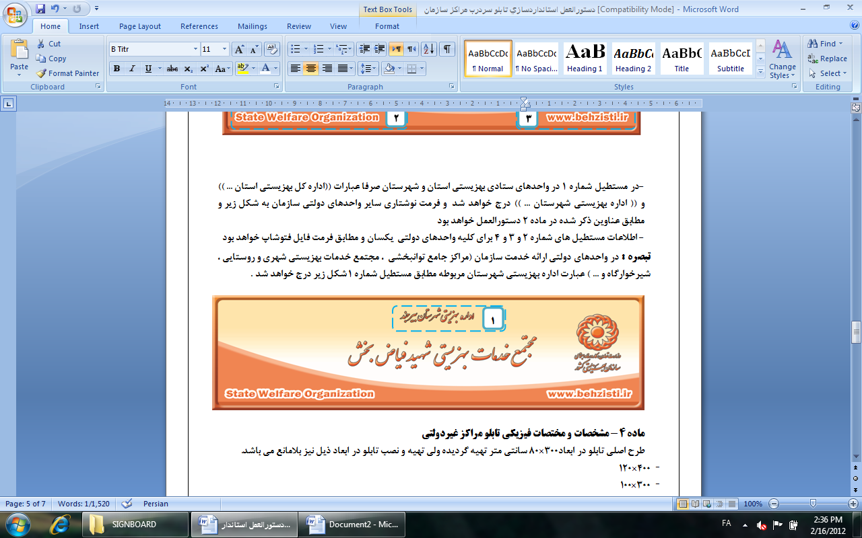

ماده 4- مشخصات و مختصات فیزیکی تابلو مراکز غیردولتی
طرح اصلی تابلو در ابعاد300×80 سانتي متر تهیه گردیده ولی تهیه و نصب تابلو در ابعاد ذیل نیز بلامانع می باشد.
- 400×120
- 300×100
- 200×80
- 140×80 ( حداقل ابعاد )
تبصره :
- استفاده از تابلوهایی با ابعاد بیش از اندازه های مذکور در واحدهایی که سردرب بزرگ داشته و دور از دید عابرین می باشد بلامانع است
- استفاده از چار چوب تابلو قبلی مرکز به شرط رعایت حداقل ابعاد (140×80 ) بلامانع است
طرح تابلو در قالب نرم افزار فتوشاپ تهیه گردیده و لازم است پس از دریافت لوح فشرده حاوی طرح ، اطلاعات ذیل تکمیل گردیده و تابلو نهایی تهیه گردد .

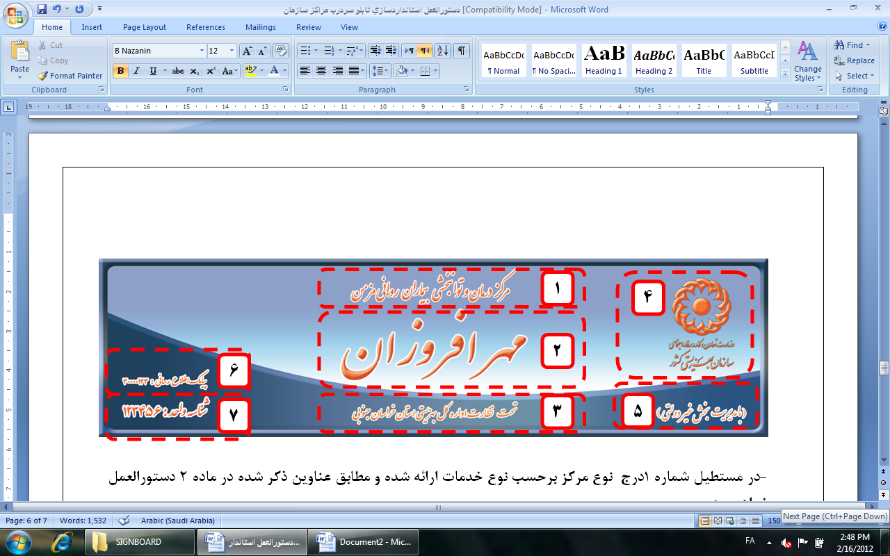
5
-در مستطیل شماره 1 درج نوع مرکز برحسب نوع خدمات ارائه شده و مطابق عناوین ذکر شده در ماده 2 دستورالعمل خواهد بود
-در مستطیل شماره 2 نام مرکز مطابق مجوز صادره درج خواهد شد
-در مستطیل شماره 3 پس از درج عبارات((تحت نظارت ))، اداره کل بهزیستی استان متبوعه ذکر خواهد شد
تبصره : در مراکز هیئت امنایی ، خیریه و ... در مستطیل شماره 3 پس از درج عبارت (( با مجوز)) نوع فعالیت مرکز (هیئت امنایی ، خیریه و ... ) باید ذکر گردد . مانند جمله ذیل :
-در مستطیل شماره 4 آرم سازمان درج گردیده است که لازم است هیچگونه تغییری در رنگ و مشخصات کلی آن ایجاد نگردد.
- در مستطیل شماره 5 پس از عبارت (( با مدیریت )) نوع مدیریت مرکز ، حسب عنوان مندرج در پروانه فعالیت (غیردولتی ، هیئت امنایی ، خیریه و ... ) درج خواهد شد .
-در مستطیل شماره 6 شماره پیامک اطلاع رسانی سازمان بهزیستی کشور درج گردیده است
-در مستطیل شماره 7 شناسه واحد درج گردیده است که این شناسه یک عدد 6 رقمی بوده و لازم است پس از تکمیل اطلاعات مرکز در سایت http://nc.behzisti.net (بانک جامع اطلاعات مراکز سازمان ) از طریق درگاه مربوطه استخراج گردد.
ماده 5: ضوابط
1- 5 کليه مؤسسات دولتي و غير دولتي زیرمجموعه سازمان بهزیستی مشمول اين دستورالعمل بوده و ملزم به تهیه و نصب تابلو همگون می باشند.
2- 5 طرح کلي تابلوي مراکز موضوع این دستورالعمل بايد مطابق الگوي استاندارد ارايه شده باشد.
متون مورد استفاده در کلیه تابلوها باید با خط نستعلیق نوشته شود
3- 5 استفاده از هر گونه شکل ، رنگ ، طرح يا زمينه جدید در تابلو ممنوع است .

